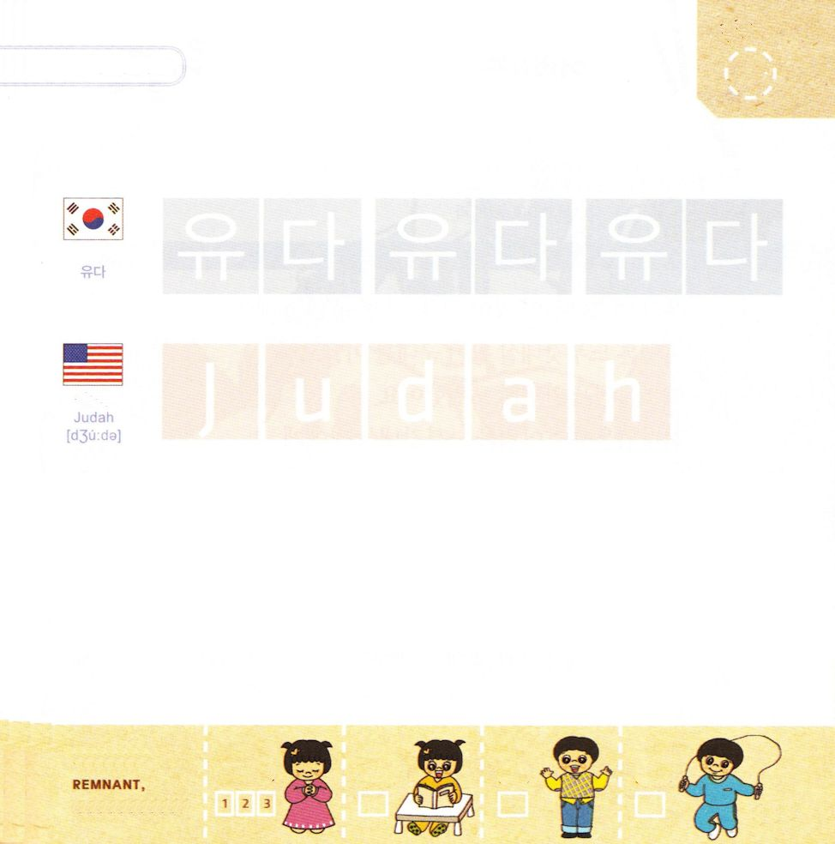
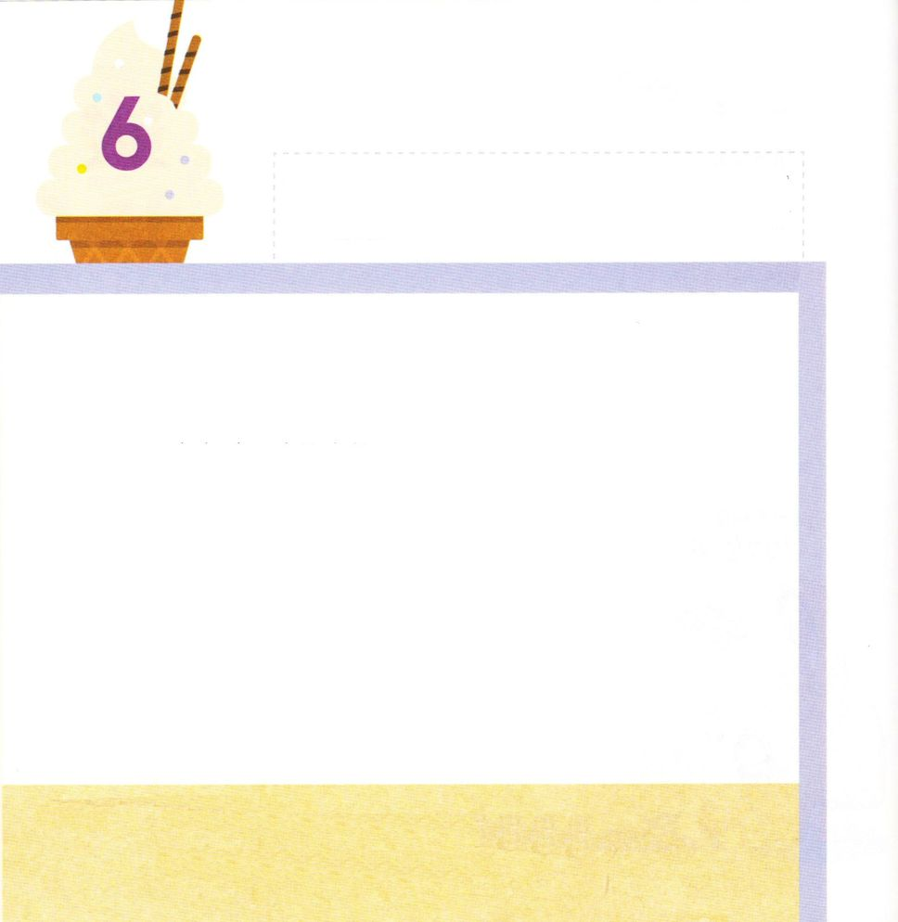

ダニエル1:2 主がユダの王エホヤキムと神の宮の器具の一部とを彼の手に渡されたので、彼はそれをシヌアルの地にある彼の神の宮に持ち帰り、その器具を彼の神の宝物倉に納めた。
げつようび

ソロモンおうの あと イスラエルは ぐうぞうすうはいの
せいで ２つの くにに わかれました。
きたがわの イスラエルと みなみがわの ユダです。
ぐうぞうすうはいが ひどかった きたがわの イスラエルは
アッシリヤに よって ほろぼされて
ソロモンしんでんが あった エルサレムの まち ユダは
バビロンに よって ほろぼされました。
ユダのおうさま エホヤキムは バビロンに ほりょとして
つれていかれたのですが、 しぬ ひまで ほりょになった
りゆうが わかりませんでした。

かみさま！
ぐうぞうすうはいを しないで かみさまだけに つかえる
ひとに ならせてください。
イエス・キリストの おなまえによって おいのりします。アーメン

つぎの ことばを よんで なぞって かきましょう

かんこくご

（ユダ）
ユ ダ ユ ダ ユ ダ

えいご

ジュダ



にほんご
(ユダ)

ゆ だ ゆ だ

ぷ り む の まつ り

きりつある

まいにち チェックしよう！
ていこくいのり
どくしょ
うんどう
あんしょう



かようび
ダニエル1:2 主がユダの王エホヤキムと神の宮の器具の一部とを彼の手に渡されたので、彼はそれをシヌアルの地にある彼の神の宮に持ち帰り、その器具を彼の神の宝物倉に納めた。

ユダの エホヤキムが おうに なって ３ねんめの としに
バビロンの ネブカデネザルおうが ぐんたいを つれて
エルサレムを かんぜんに とりかこみました。
かみさまは エホヤキムを ネブカデネザルおうに
ほりょとして わたされました。
ネブカデネザルおうは さいだんを くずして しんでんに
ひを つけて やきました。 かみさまの しんでんの
きぐの なかの いちぶを もっていって
バビロンの なかにある しんでんの ほうもつぐらに
おきました。
たみは エルサレムの まちで れいはいを ささげることが
できなくなりました。

かみさま！
いつも れいはいを ささげる ばしょに いることが できますように。
それが できない じょうきょうに なれば、 いのって かみさまの
けいかくを しることが できますように。
イエス・キリストの おなまえによって おいのりします。アーメン

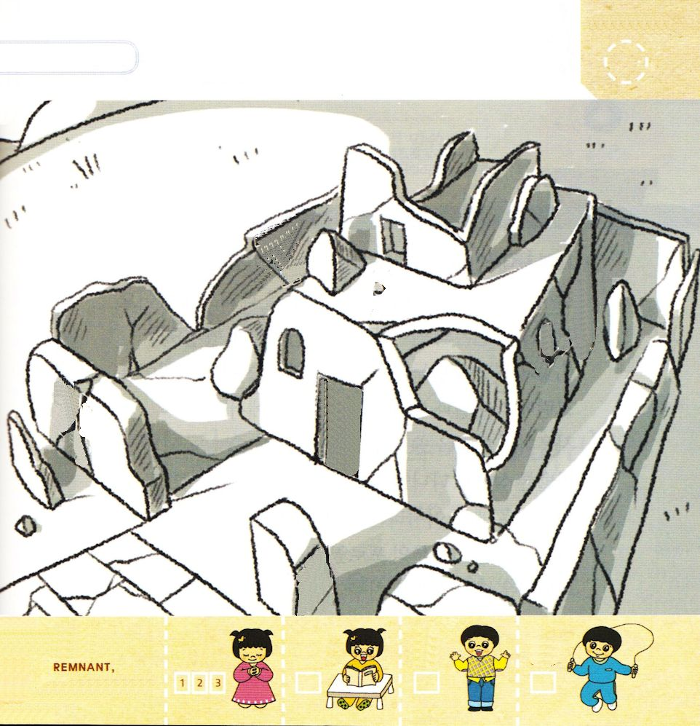
くずれた エルサレム しんでんに かくれている
もじを みつけよう。
（かみさまの けいかく）

きりつある

まいにち チェックしよう！
ていこくいのり
どくしょ
うんどう
あんしょう


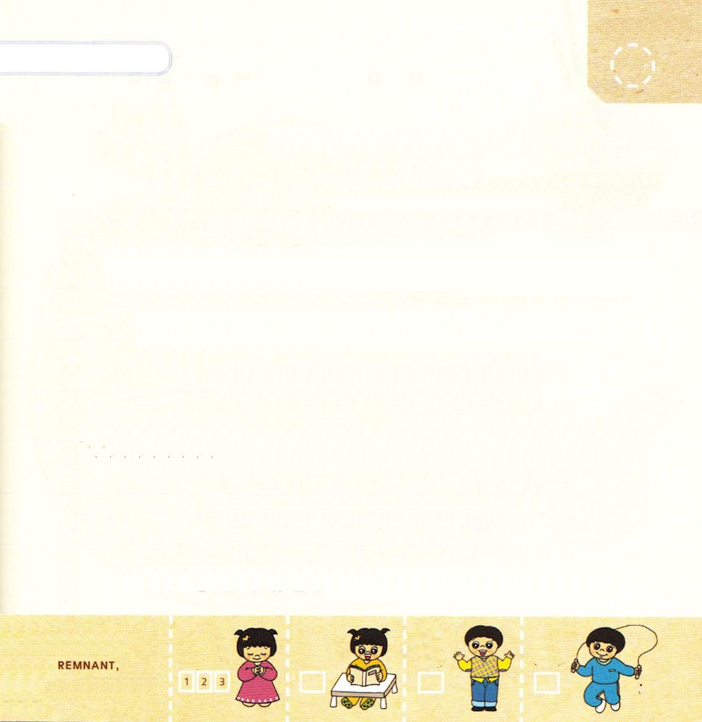

ダニエル1:7 宦官の長は彼らにほかの名をつけ、ダニエルにはベルテシャツァル、ハナヌヤにはシャデラク、ミシャエルにはメシャク、アザルヤにはアベデ・ネゴと名をつけた。
すいようび

ネブカデネザルおうは かんがんの ちょうに めいれいして
ほりょの なかで みためが よくて かしこくて
ちしきが ある しょうねんたちを つれてこさせました。
そして バビロンの ことばと ぶんがくを おしえさせ
ました。 このように えらばれた しょうねんの なかに
ダニエルと さんにんの ともだちが いました。
しかし ダニエルと さんにんは イスラエルで
つかっていた なまえを つかうことが できませんでした。
バビロンしきで ダニエルは ベルテシャツァル、
ハナヌヤは シャデラク、 ミシャエルは メシャク、
アザルヤは アベデ・ネゴと よびました。
じゆうが ない バビロンの ほりょだったのですが
かみさまは ダニエルと さんにんの ゆうじんと
いつも ともに いてくださいました。

かみさま！
いつも かみさまと ともにいる おくぎを あじわうことが
できますように。
イエス・キリストの おなまえによって おいのりします。アーメン

したから （ ）に あう たんごを いれましょう。

ダニエル12:3の みことば

（ ） ひとびとは
おおぞらの かがやきの ように かがやき、
おおくの ものを （ ） した ものは、
よよかぎりなく、ほしの ようになる。

ダニエル12:3の みことば

①あたまをつかう、まちがうように ② よろこぶ、とおくに
③しりょぶかい、ぎと

きりつある

まいにち チェックしよう！
ていこくいのり
どくしょ
うんどう
あんしょう

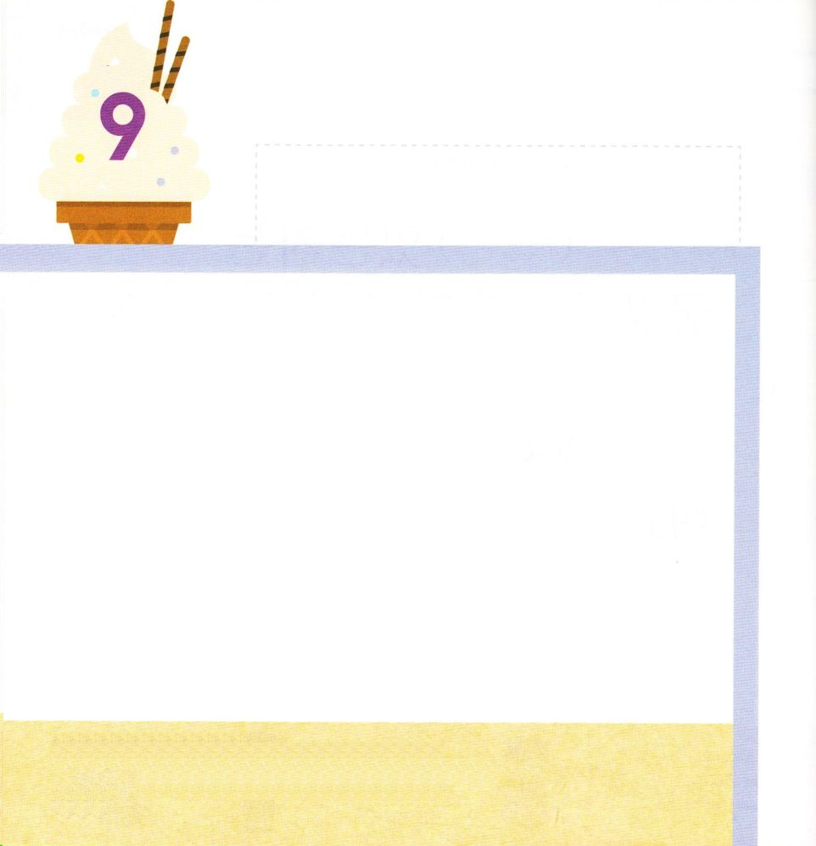
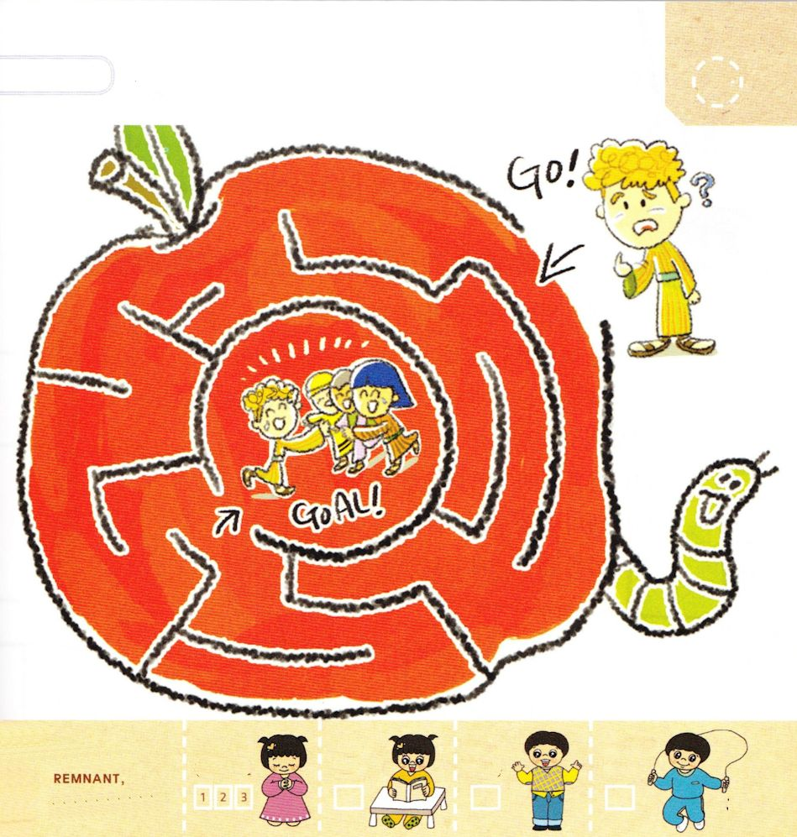

ダニエル1:2 ダニエルは、王の食べるごちそうや王の飲むぶどう酒で身を汚すまいと心に定め、身を汚さないようにさせてくれ、と宦官の長に願った。

もくようび

ネブカデネザルおうは ダニエルと ともだちに
おうが たべる よい たべものと ぶどうしゅを のむように
させました。 しかし おうが くれる たべものは ぐうぞうに
ささげた たべものでした。 それゆえ ダニエルと さんにんの
ゆうじんは かみさまの まえで こころを さだめました。
「おうが くれる たべものと ぶどうしゅで からだを
けがさない」
イスラエルの たみは ぐうぞうに おちいり れいはいに
しっぱいして けいやくを つたえなかったから ほりょに
なってしまったのです。 この じじつを しっていた
ダニエルと さんにんの ゆうじんは おうが くれる
たべものと ぶどうしゅで じぶんたちの からだを
けがしたく なかったのです。

かみさま！
ダニエルの ように かみさまだけに つかえる ひとに
ならせてください。
イエス・キリストの おなまえによって おいのりします。アーメン

ほりょに なっていった ダニエルと さんにんの
ともだちが であうように してあげましょう。

きりつある

まいにち チェックしよう！
ていこくいのり
どくしょ
うんどう
あんしょう


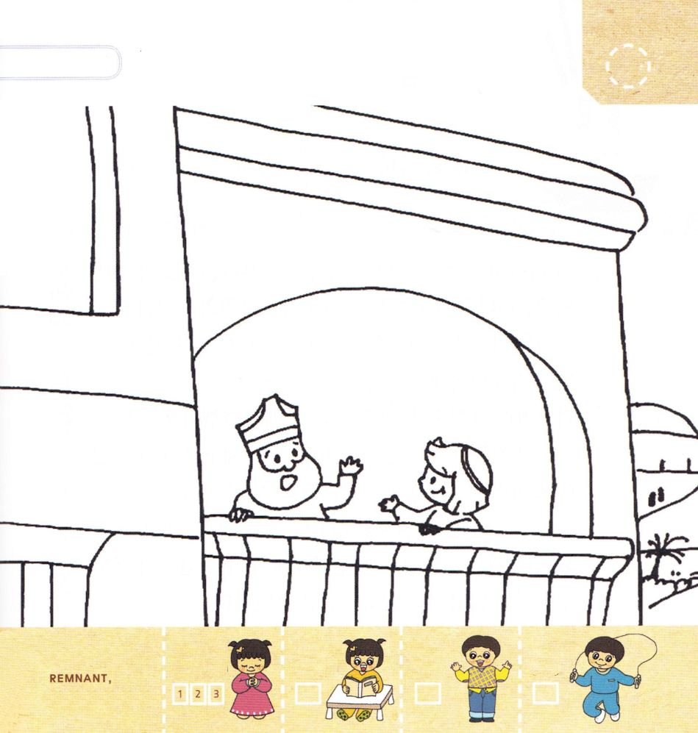

ダニエル1:9 神は宦官の長に、ダニエルを愛しいつくしむ心を与えられた。

きんようび

ダニエルは おうから わたされる たべものと ぶどうしゅで
じぶんを けがさないと こころに きめました。
そして かんがんの ちょうに じぶんを けがさないように
させてくださいと おねがいしました。
かみさまは かんがんの ちょうの こころを うごかされ
ダニエルの ことばを よいように おもうように
してくださいました。
かみさまは こまかく ダニエルを たすけてくださいました。

かみさま！
ダニエルのように わたしも こまかく たすけてください。
イエス・キリストの おなまえによって おいのりします。アーメン

ダニエルが かんがんの ちょうに じぶんの
けっしんを はなしています。
きれいに いろを ぬりましょう。

きりつある

まいにち チェックしよう！
ていこくいのり
どくしょ
うんどう
あんしょう



ダニエル1:15～16 十日の終わりになると、彼らの顔色は、王の食べるごちそうを食べているどの少年よりも良く、からだも肥えていた。そこで世話役は、彼らの食べるはずだったごちそうと、飲むはずだったぶどう酒とを取りやめて、彼らに野菜を与えることにした。
どようび

「わたしたちを とおかの あいだ ためしてください。
わたしたちは やさいと みずだけを たべます。せわやくの
かたが とおか たってから わたしたちの かおと
おうさまの たべものを たべている しょうねんたちの
かおとを くらべて みて あなたの しもべである
わたしたちを すきなように してください」
ダニエルと さんにんの ゆうじんが バビロンの せわやくに
いいました。それゆえ せわやくは その ことばどおりに
とおかかん やさいと みずだけを あたえたのです。
とおか たった とき かれらの かおいろは おうが あたえる たべものを たべている しょうねんたちの かおいろより
もっと よく けんこうに みえました。せわやくは ダニエルと
さんにんの ゆうじんに おうが あたえる たべものと
ぶどうしゅを あたえないで つづけて やさいと みずを
あたえました。

かみさま！
かみさまを しらない ひとが わたしを とおして
いきておられる かみさまを みることが できますように。
イエス・キリストの おなまえによって おいのりします。アーメン

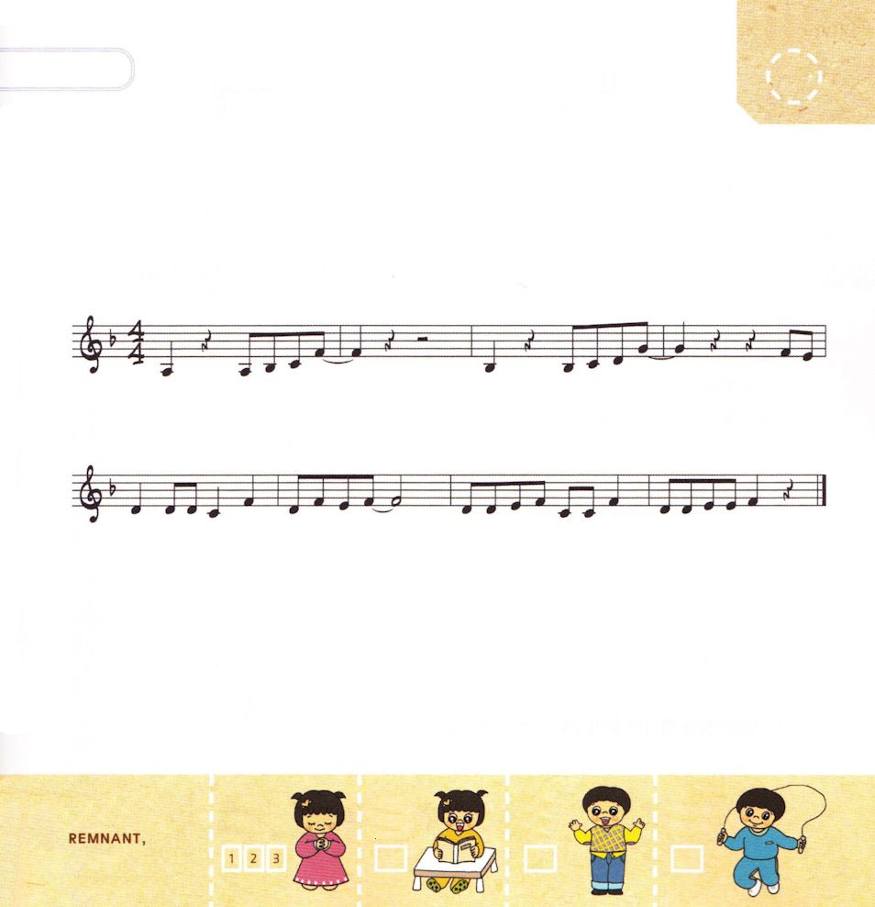
きりつある

まいにち チェックしよう！
ていこくいのり
どくしょ
うんどう
あんしょう
すくいの みちの なかにある せいしょの みことばを
うたで おぼえましょう。

ヨハネ14:14

あ な た が た が、 わたしの な に よっ - て なに

かを わた しにもと め る な ら - わ た し は それ を しましょ－ う -

